После холодных зимних месяцев приход весны является радостным и долгожданным событием. Весна очень редко наступает строго по календарю – в этом вопросе природа достаточно непредсказуема. Благодаря наблюдению за природными явлениями люди с давних времен знают большое количество примет, благодаря которым можно предугадать наступление настоящей теплой весны. Одной из таких примет является возвращение в родные края ласточки.
Семейство ласточковых насчитывает примерно 75 видов, из которых 10 можно увидеть на территории России и стран СНГ. Ласточки живут в большом количестве стран и практически на всех континентах, за исключением особо холодных местностей. Это небольшие птицы с длиной тела до 20 сантиметров и весом около 20 грамм. Ласточки считаются очень полезными пернатыми, так как уничтожают огромное количество вредителей-насекомых, и делают это характерным способом – только на лету. Зимуют ласточки на территории Африки, Индостана, Южной Америки, Индонезии. Они возвращаются домой из теплых краев одними из первых, однако и здесь все зависит от вида ласточки. Наиболее часто в наших широтах встречаются городские, деревенские и береговые ласточки.
Предлагаю познакомится с деревенской ласточкой. Получили свое название из-за того, что очень любят селиться на территории сельскохозяйственных построек. Отличаются длинными узкими крыльями, длинным раздвоенным хвостом и оранжево-коричневым лбом. Еще одно название деревенской ласточки – косатка. Гнезда они строят из земли в форме открытой чаши. Деревенские ласточки прилетают из теплых краев раньше других видов ласточек. Массовому прилету предшествует появление одиночных косаток.
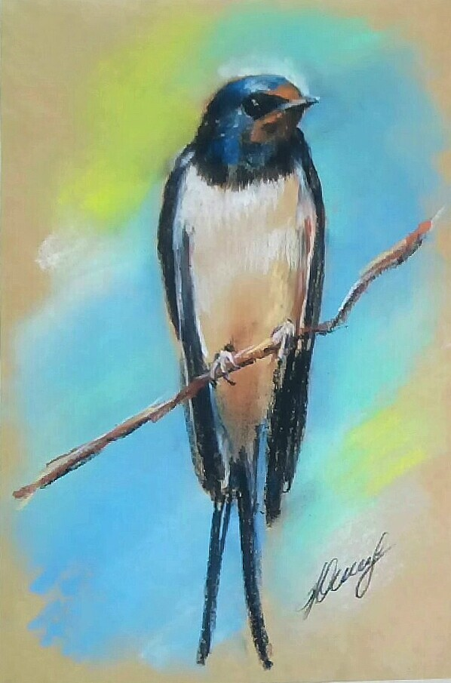
В ожидании тепла, давайте нарисуем своих ласточек!
На примере практической работы, хочу познакомить вас с удивительным графическим материалом.
Пасте́ль (фр. pastel, итал. pastello, от итал. pasta — тесто) — наименование группы художественных материалов и техники рисунка, применяемых в графике и живописи (согласно теории искусства, работа пастелью на бумаге относится к графике).
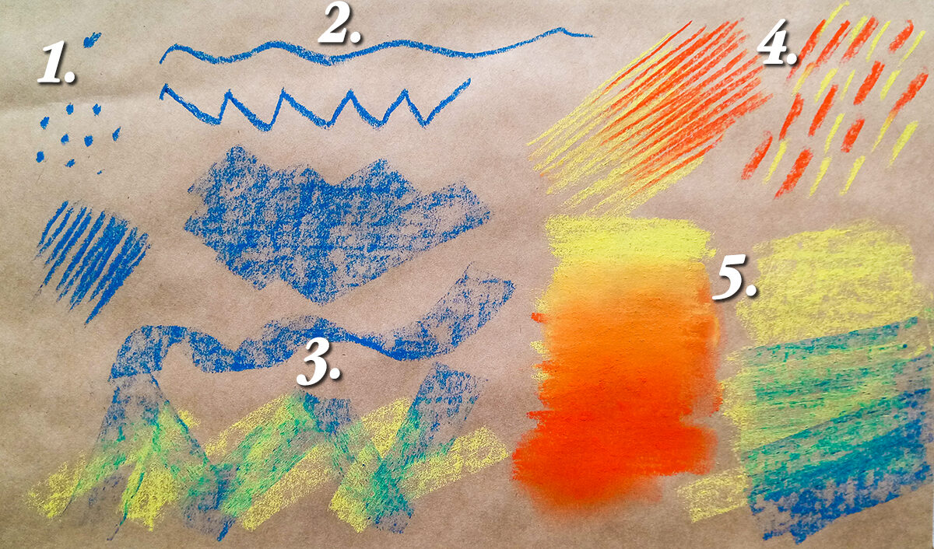
Изобразительными средствами графики служат точка(1), линия и пятно. Из точки рождается линия(2), а набор линий создают пятно(3). Все эти средства прекрасно выполняет пастель, достаточно попробовать на тренеровочном кусочке бумаги провести разные линии, используя кончик мелка или всю его широкую часть. Также можно применять оптическое смешение цвета или растушевку, позволяя добиться тонких, нежных переходов, а бархатистая поверхность рисунка мало кого оставит равнодушным!
И так, приступим!
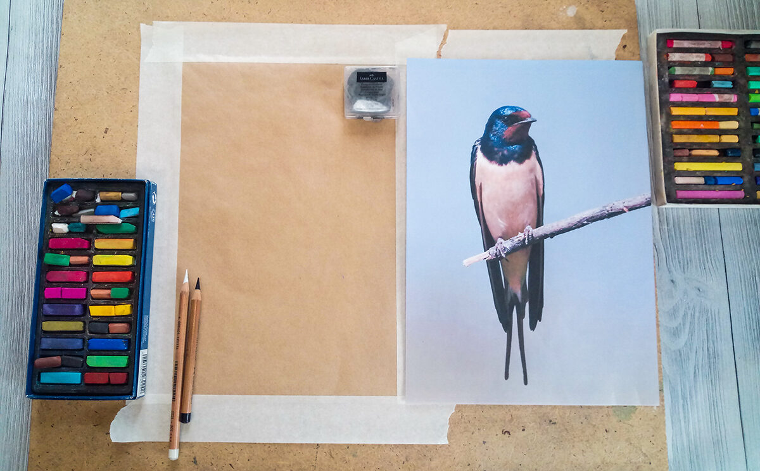
Для мастер-класса нам понадобится:
- Набор сухой пастели
- Крафт-бумага форматом А4
- Пастельные карандаши (черный и белый)
- Клячка
- Клейкая лента
- Изображение ласточки
- Влажные салфетки
Отдельно я сделала выкраску цветов пастельных мелков, которые мы будем использовать:
- Черный
- темно-синий
- красно-коричневый
- коричневый
- светло-желтый
- голубой
- светло-зеленый
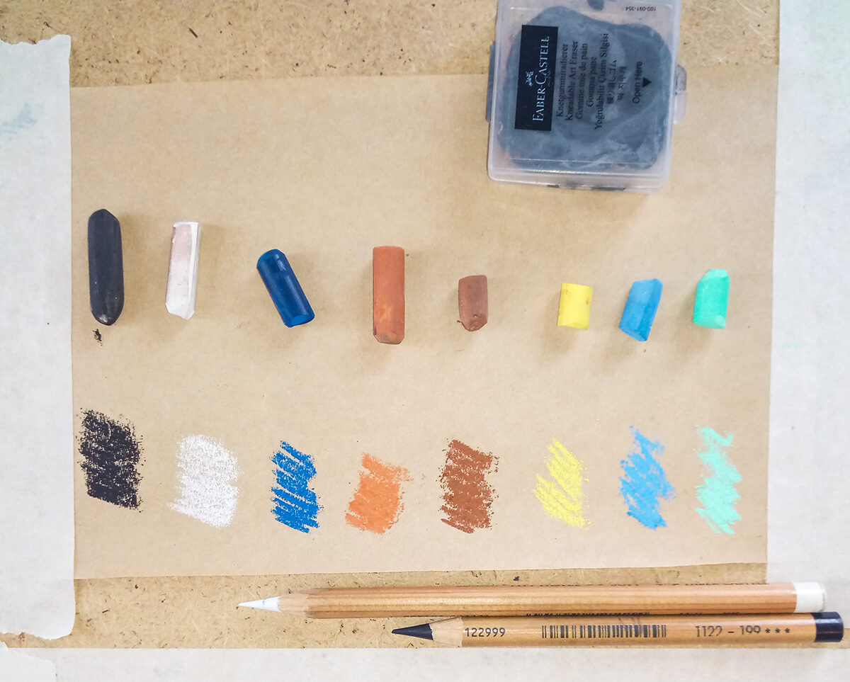
Для начала рассмотрим нашу ласточку. Форма тела напоминает каплю; голова-округлой формы (овал, круг)
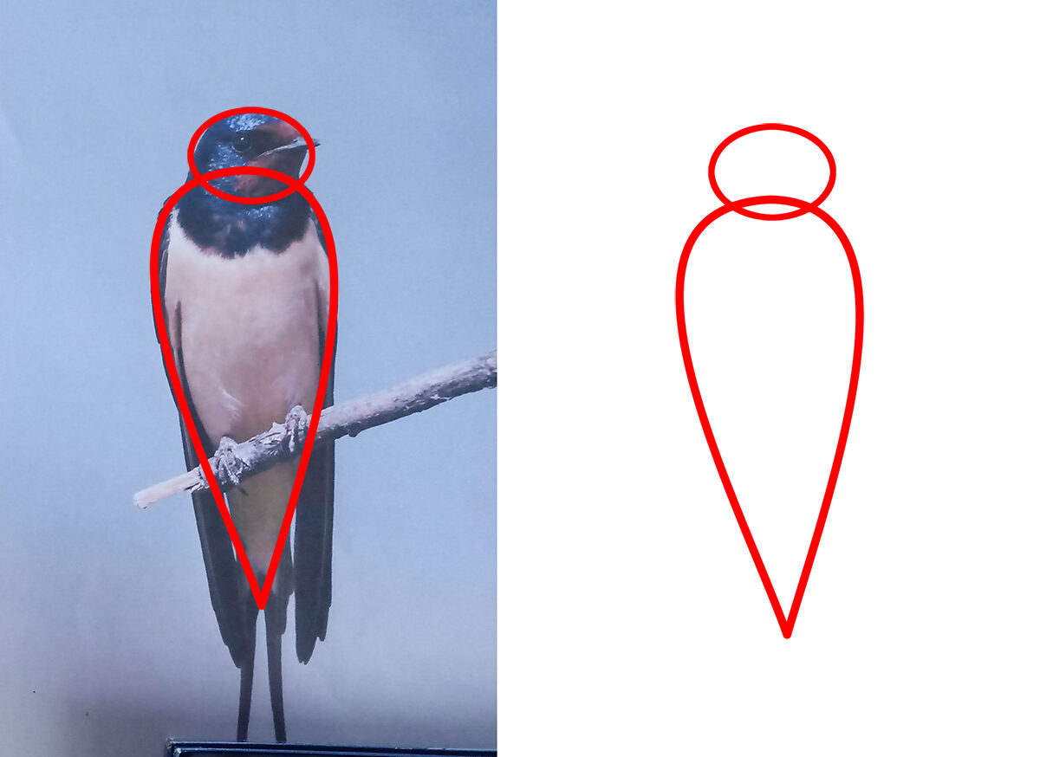
Берем коричневый мелок и легким нажатием намечаем птицу, не переживаем если будет не точно, в процессе мы будем корректировать форму. Рисуем голову, делаем плавный переход между головой и телом; намечаем веточку.
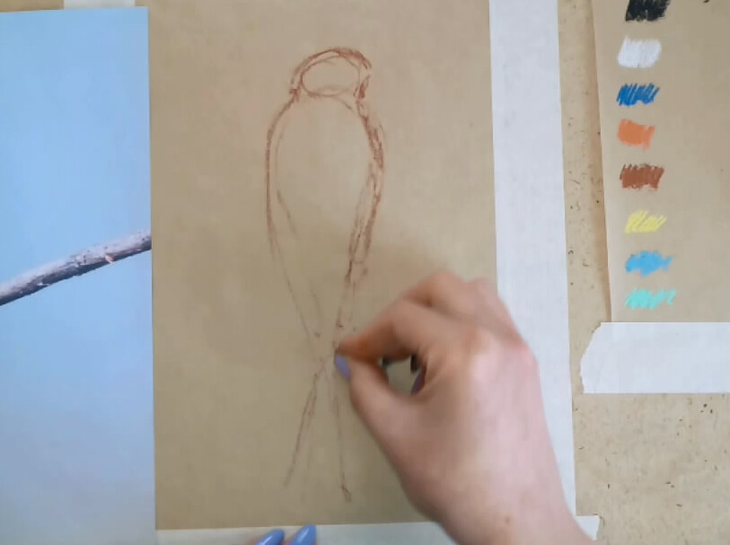
Теперь берем темно-синий мелок, внимательно рассматриваем изображение ласточки и закладываем все темные пятна. Синий цвет нам дает рефлекс от неба.
Следующим берем красно-коричневый мелок и наносим пятно под клювом и немного сверху. Границу между темно-синим и красно-коричневым немного растушевываем.
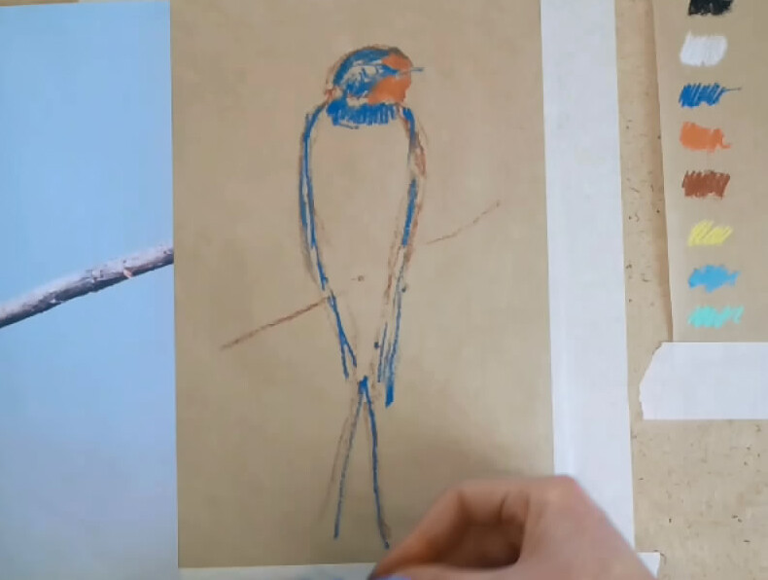
Берем черный мелок и усиливаем все темные места.
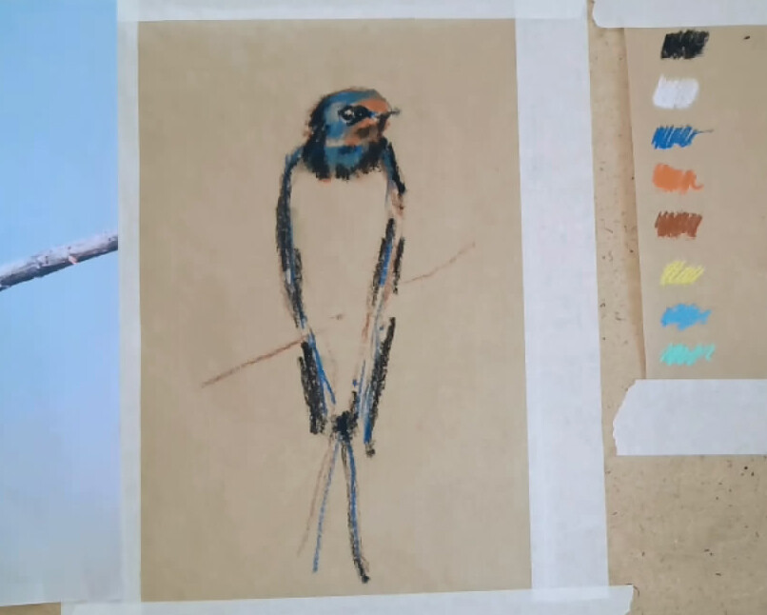
Следующим этапом идет фон. Для него берем все наши светлые мелки и закладываем пятнами фон, аккуратно растушевываем его, уделяя особое внимание контуру силуэта птицы. При помощи фона можно корректировать силуэт. Если не получается сделать мягкие переходы цвета, можно попробовать добавить чуть больше пастели, нанести второй слой материала. Для растушевки используем пальцы, но можно воспользоваться специальными для этих целей материалами.
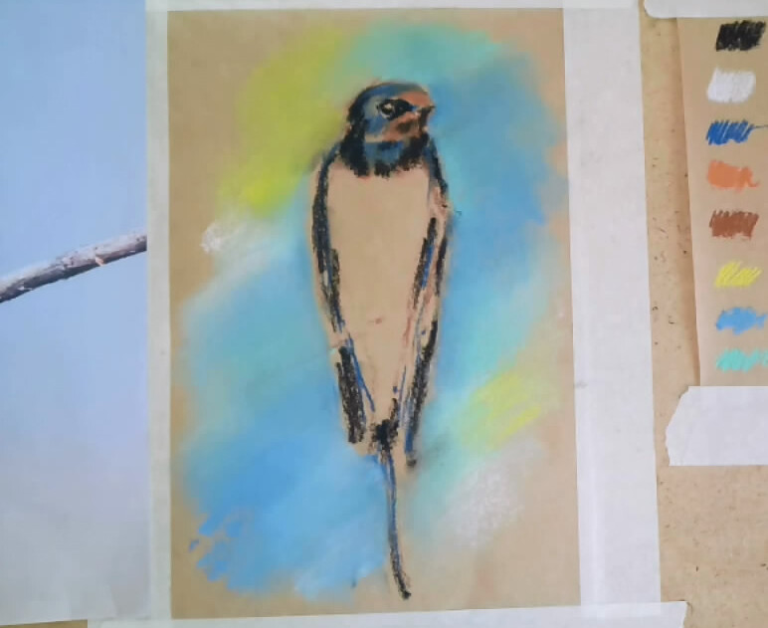
Приступаем к грудке птицы - она у нее белая. Для того чтобы добавить объема птице, используем закон света и тени. Светотень составляют градации тона от светлого к темному. Нам нужно будет указать пятном свет, полутень и тень. Белым мелком намечаем пятно света, внимательно рассмотрев изображение нашей ласточки. Далее идет полутень, и здесь мы оставим тон бумаги, мягко растушевать границу света и полутени. Теперь очередь тень, для нее берем коричневый цвет мелка и наносим в нижнюю часть туловища, переходя в подхвостие птицы. Также мягко растушуем границу полутени и тени.
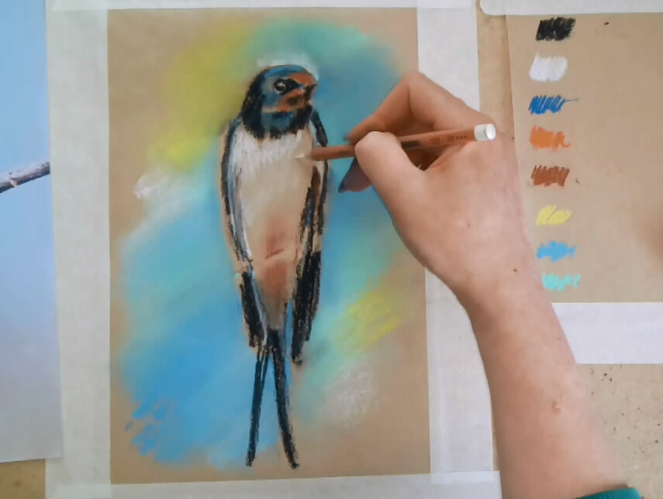
В завершении берем пастельные карандаши и уточняем детали. Ими очень удобно наметить глаз, клюв, расставить свет и блик. Добавить текстуры перьев. Также можно обойтись и без пастельных карандашей, использовать уголок мелка. При необходимости добавляем контраст в силуэт птицы, используя плотные темные цвета мелков.
Веточку, на которой сидит ласточка рисуем коричневым мелком-основной цвет, черным-тень снизу, и белым-свет сверху. Намечаем лапки белым и черным мелками.

